【实验名称:主机路由实验】

学生姓名：李雪菲

实验地点：济事楼330 实验时间：2025-03-13

【实验目的】

本实验旨在通过 Windows 系统的 Route 命令，掌握主机路由的基本概念和操作，进一步理解路由表的动态维护和数据包的转发机制。通过实验内容，学习如何使用 route 命令在 Windows 环境下进行路由表的查看、添加、修改和删除操作，从而深入理解网络路由的工作原理及其在数据包传输过程中的作用。

【实验原理】

一、 路由

路由(routing)是指分组从源到目的地时，决定端到端路径的网络范围的进程。路由工作在OS参考模型第三层——网络层的数据包转发设备。路由器通过转发数据包来实现网络互连。

虽然路由器可以支持多种协议(如TCP/IP、IPX/SPX、AppleTalk等协议)，但是在中国绝大多数路由器运行TCPP协议。

二、 路由器

路由通常连接两个或多个由P子网或点到点协议标识的逻辑端口，至少拥有1个物理端口。路由器根据收到数据包中的网络层地址以及路由器内部维护的路由表决定输出端口以及下一跳地址，并且重写链路层数据包头实现转发数据包。路由器通过动态维护路由表来反映当前的网终拓扑，并通过网络上其他路由器交换路由和链路信息来维护路由表。

三、 主机路由

主机路由就是在自己的电脑上配置路由功能，基本通过软件实现。而路由器中路由表一般通过硬件实现。在主机中，保存着一张路由表，也就是主机路由。这张路中表根据实际情况的不同而不同。它对保证本机能上网是不可缺少的。

四、Route 命令

route 命令是一个网络工具，用于查看和修改 IP 路由表。这个命令在各种操作系统中都有提供，包括 Windows、Linux 和 macOS，使网络管理员能够控制数据包从源地址到目的地址的路径。通过使用 route 命令，管理员可以指定特定的路径来优化网络流量，解决网络拥堵问题，或绕过故障的网络设备。

主要参数说明：

add：添加一条新的路由规则到 IP 路由表中。

delete：从 IP 路由表中删除一条路由规则。

print：显示当前的 IP 路由表。

-p：当添加路由时，使路由规则持久化。仅在 Windows 系统中有效，这意味着即使重启计算机路由规则也依然有效。

【实验设备】

1. 操作系统：Windows 11

2. 网络环境：局域网

【实验步骤】

1. 打开命令提示符，注意要以管理员身份运行。

2. 使用 route PRINT 命令查看当前的路由表。

3. 记录显示的路由表项。

4. 使用 route ADD 命令添加新的路由。

5. 再次使用 route PRINT 命令，观察路由表的变化。

6. 使用 route CHANGE 命令尝试修改现有的路由。

7. 再次使用 route PRINT 命令，观察路由表的变化。

8. 使用 route DELETE 命令删除刚才添加的路由。

9. 再次使用 route PRINT 命令，观察路由表的变化。

【实验现象】

1. 打开命令提示符，注意要以管理员身份运行。

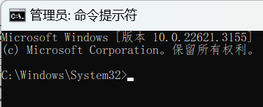

2. 使用 route PRINT 命令查看当前的 IPv4 和 IPv6 路由表。

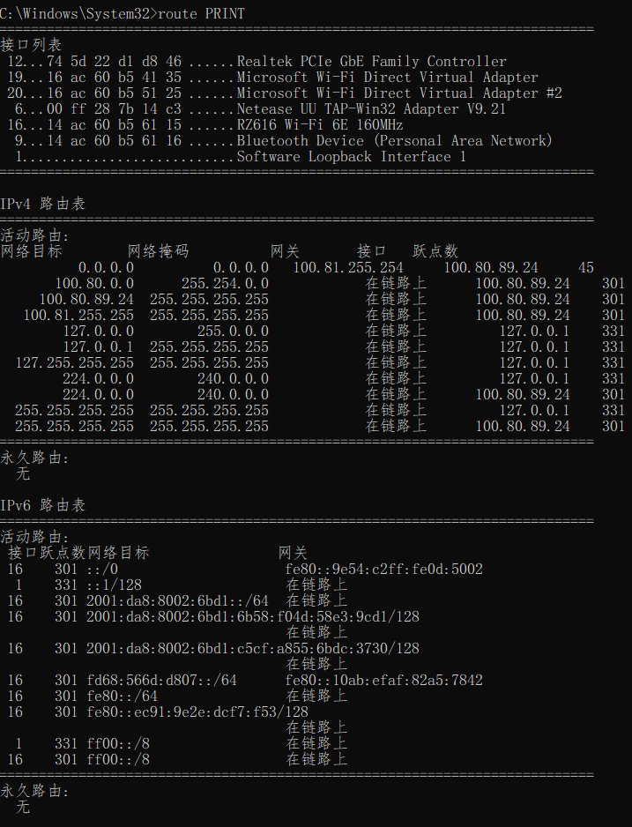

3. 记录显示的路由表项。

4. 使用 route add 157.0.0.0 MASK 255.0.0.0 157.55.80.1

5. 再次使用 route PRINT 命令，观察路由表的变化，新的路由项出现在路由表中。

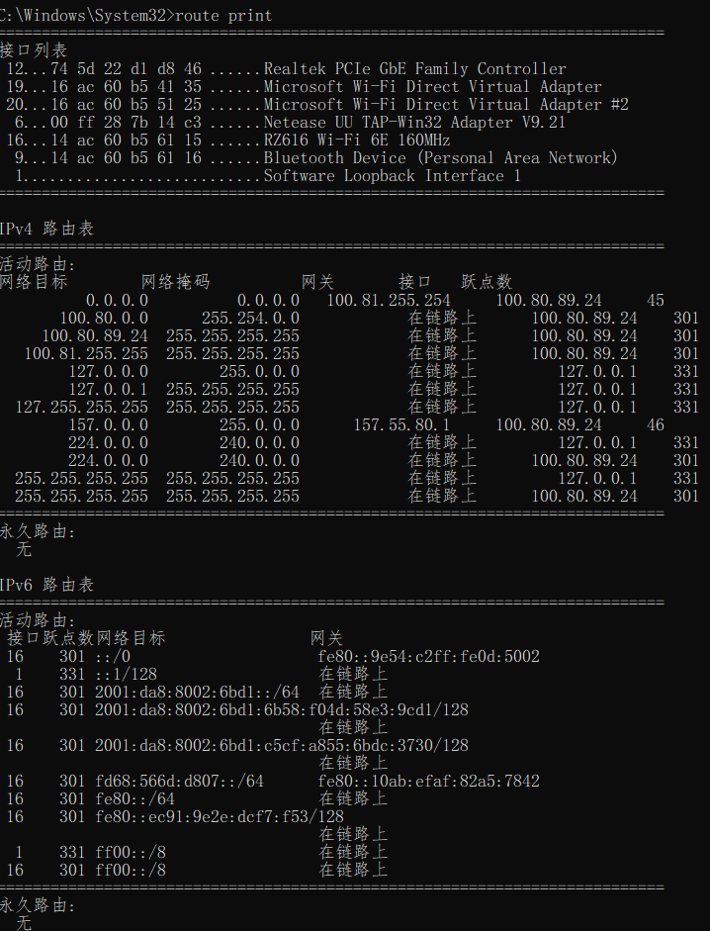

6. 使用 route CHANGE 157.0.0.0 MASK 255.0.0.0 157.55.80.0 命令尝试修改网络的路由，使数据包通过新的网关 157.55.80.0 转发。



7. 再次使用 route PRINT 命令，观察路由表的变化，选定的路由项得到修改。

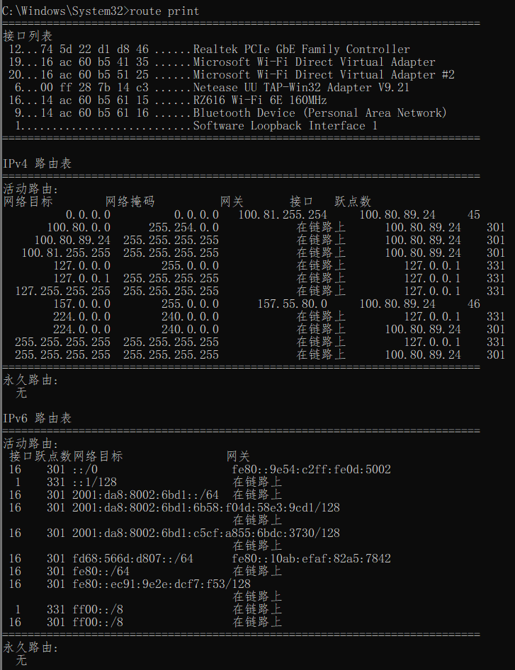

8. 使用 route DELETE 157.0.0.0 命令删除到 157.0.0.0 网络的路由。



9. 再次使用route PRINT命令，观察相应的路由项从路由表中消失。

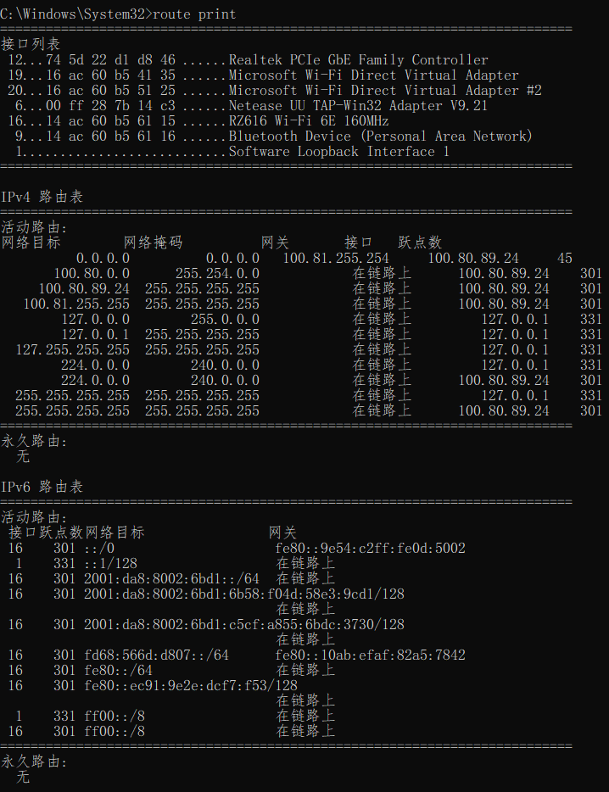

【分析讨论】

路由表条目含义:

1. 网络目标：指定目标网络或主机的 IP 地址。

2. 网络掩码：定义目标地址范围，与网络目标结合用于区分网络部分和主机部分。

3. 网关：下一跳设备的 IP 地址，用于转发非本地网络的数据包。

4. 接口：数据包发送的本地网络接口。

5. 跃点数：衡量到达目的地的成本，值越小优先级越高。

6. 活动路由与永久路由：活动路由是当前有效的，永久路由在系统重启后仍然存在。

7. IPv4 与 IPv6 路由表：两者结构不同但原理相似，都用于数据包转发。

8. 在链路上：表示目标可直接通过本地接口到达，无需经过网关。